2017年5月度 つぎ夢研究会定例会議事録
2017年5月28日（日）17：30～20：20
司会：川原副会長

■高久会長の挨拶
・年後半は段々と参加者が減っていくが、今回はこれだけ集まってもらってよかった。  ・本日は川原副会長のアレンジでタマックの貞松社長からお話をいただく。  社長のために汗をかいて、素晴らしい課題の解決策を提案してほしい。 | 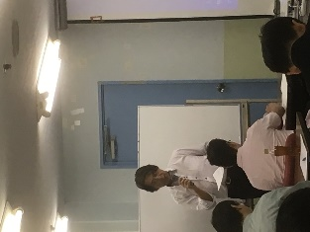

■会計係、宴会係からの諸連絡
・会計係から年会費１０００円、入会費１０００円の集金について連絡。

■新入会員挨拶
・6名の方から、簡単な自己紹介(詳細省略) | 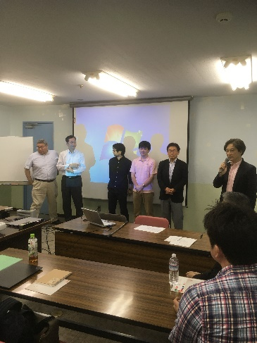

■強みプレゼンリレー①：深町先生
・平成２７年度合格。愛知県出身。N大大学院卒業。趣味オートバイ。  ・H社で半導体レーザ／LEDの開発。  ・診断士を目指した理由  先輩にも無職のドクターが多く、民間企業就職を志向。  一企業の視点ではなく、社会・経済を広く知るために診断士資格取得をすることに。  ・半導体レーザ／LEDは様々なものに応用。  主に基礎研修、応用研究、商品化の部分を担当。  ・研究開発や知財の経験が強み。  ・ちょっとやそっとじゃへこたれない性格、生けとし生けるものへの愛が強み。  ※次回は、若杉先生（間に合ってよかった。人生最大のピンチからの合格。） | 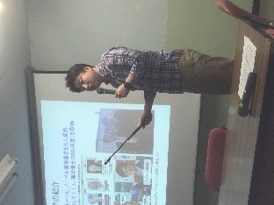

■強みプレゼンリレー②：井原先生 「知財はもうかる」
・ベンチャー企業に勤めていた時に気づいたこと。  どうやったら、大きい会社に勝てるのか。→知財を活用すること。  １７年前に知財の専門家になろうと考え、弁理士になった。  中小企業診断士になったのも、知財で中小企業のお役に立とうと思ったため。  ・競争企業→市場価格に合わせる、独占企業→価格決定権。後者でないと中小企業は生き残っていけないのではないか。  ・日本１０大発明家のうち３人。  １人目、豊田佐吉氏、豊田自動織機の創業者  ２人目、御木本幸吉氏、養殖真珠を発明。  ３人目、高峰譲吉、三共の創始者。アドレナリンの発明。  ・戦後も様々な人が特許で会社を大きくしてきた。  ・デザインの良いものは高くても売れる。  ・商売の基本は信用。商標に化体する。  ・著作権はヒットするとおいしい。小室哲哉は著作権担保で１０億円の融資を得た。  ・著作隣接権は、著作物の伝達に重要な役割（歌手など）。 | 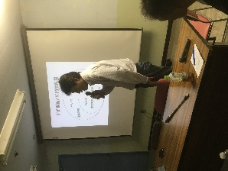

■強みプレゼンリレー③：牧口先生
・コンサルティング会社経営。  ・大学卒業後、R社に入社。国際戦略室配属、海外販売会社の財務分析に従事。その後米系企業へ転職。札幌の企業のIPOの責任者になり、ジャスダック上場に成功。その後、関東へ戻り、IPOを目指す企業のCFOを歴任、その後、独立。  ・強み  - 事業規模を問わない経営経験  - 事業会社と投資会社双方の経験  - グローバル対応  - IPOの経験  - M&A、買う側・売る側双方の経験  - 事業再生の経験  ・弱み  総合的な知識のアップデートが不十分  マーケットにおけるポジショニングが不明瞭  →これらを診断士の資格取得で解消したかった。  ・今後やりたいこと  - 大手M&A会社が扱わないような小中規模の案件  - 地域貢献（熊本復興支援） ※熊本出身  - 中小企業支援（ノウハウの移管）  - 海外進出支援  ・茶人。日本の伝統工芸の維持に貢献したい。  ※次回は、森岡さん。 | 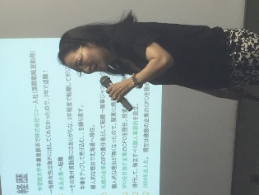

■国の政策動向について：高久先生
・商工会及び商工会議所による小規模事業者の支援に関する法律（平成２６年度に制定）に基づく「経営発達支援計画」の認定  ・小規模事業者は、中小企業の８割。３１０万社。後継者のいない小規模企業は半分以上いると言われている。あと１０年で小規模企業が半分になったら日本経済に甚大な影響。  ・小規模企業は伴走型での支援が必要。それを担うのは商工会、商工会議所。  ・このような中、やる気のある商工会、商工会議所に対して、集中的に国が支援をしていくという制度ができた（選択と集中）。商工会・商工会議所の伴走型支援制度が創設。 | 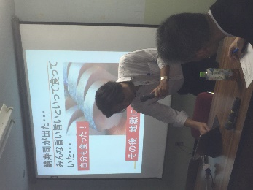

■経営診断：タマック 貞松社長 「サービス業としての家づくり」
〇これまでの事業展開、今後の課題について説明。
その他の連絡事項
・タマックの課題への提案については、各自Ａ４・２枚程度以上。
ＰＤＦで川原さん、高久さんあてに送付。３週間後が期限。

・アンケートのお願い。今晩メールする。まだ会員になっていない人は、ＵＲＬを記載する。
６月１０日までに入力してほしい。

次回日程 ２０１７年７月３０日（日）１７：３０～＠神奈川県民センター
以 上

